～  ●  ●  ０  １  テ ン  発  望  １０支部共同実施だより | 共同実施だより
～  ●  ●  ０  １  テ ン  発  望  １０支部共同実施だより | １３号 | 平成２０年１２月発行  １０支部共同実施会
寒さがひとしお身にしみる季節となり、今年もおしせまってまいりました。年末年始は何かと
忙しいですが体調管理に気を配り有意義な冬休みをお過ごしください。
さて今回は学校の「光熱水費」について調べてみました。静岡市では電気代・上水道料の支
払いを教育施設課で行っているため、学校では毎月いくらかかっているのかがわかりません。
事務職員としては、校内予算全体を把握する必要があるため教育施設課に依頼して年間２回
程度各校の光熱水費の資料を提供していただくことができました。

１０支部 Ａ小学校の電気使用量と金額 児童数４７０名 教職員３１名
※20年度は11月分までのデータです
電気使用による二酸化炭素排出量
Ａ小学校の19年度の電気代は2,768,090円でした。月平均２３万円もかかるんです！みなさんの学校はいかがですか。事務職員から提示された資料を見ていただき、教職員児童生徒が一丸となって「節約」に取り組んでいきたいですね。
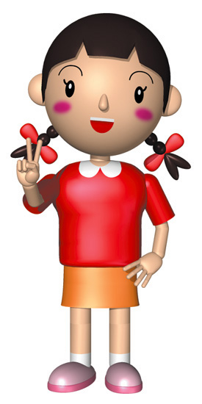
二酸化炭素削減のために私たちができること…
冷暖房の温度設定 夏28℃冬20℃で CO2 65㎏の削減
リモコンの主電源を切ることでCO2 94㎏の削減になります！

用務員の共同実施が行われました

12月15日（月）晴天の下、清水三保第一小学校において10支部用務員の共同実施
が行われました。初めての共同実施作業ということで三保一小の鶏小屋解体作業を行い
ました。これからもこの取り組みが続くことによって、用務員の技術向上と児童生徒がよ
りよい環境で学べる学校になるよう期待したいですね。

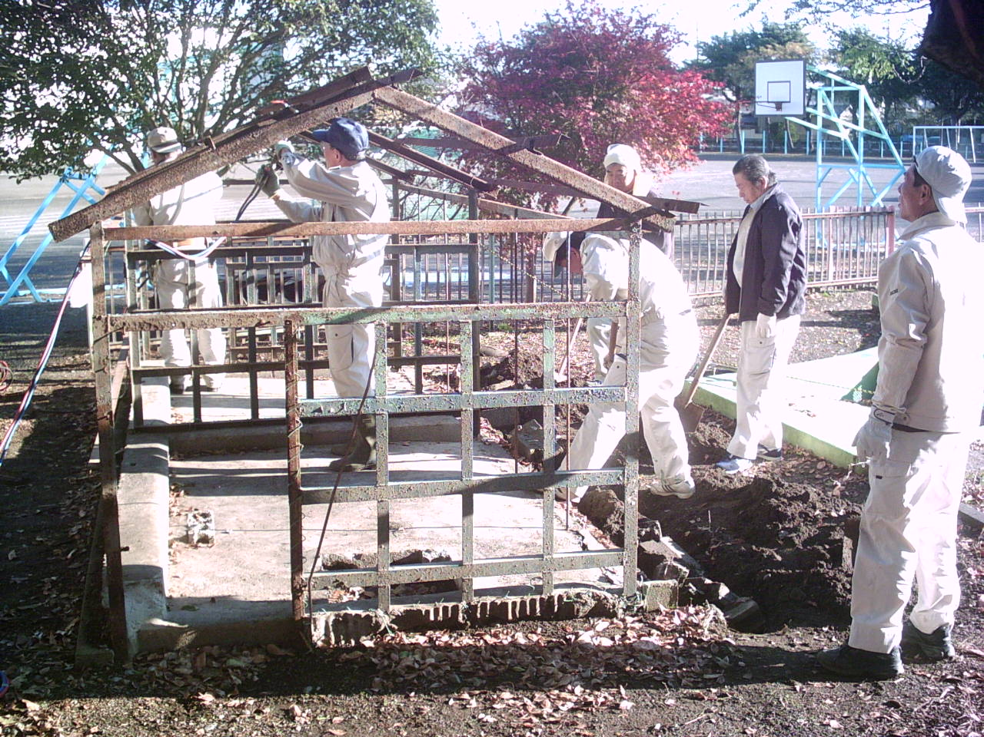
作業の様子
鉄柱をアセチレンガスで切断して
いるところです。経験豊富な方をお手
本にして順番に切断作業をしています。

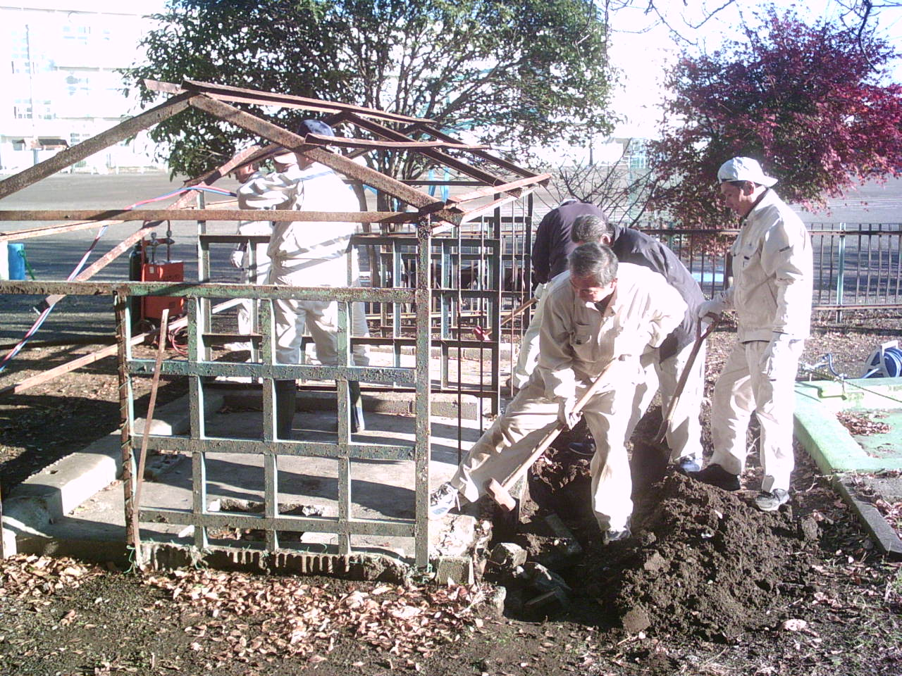
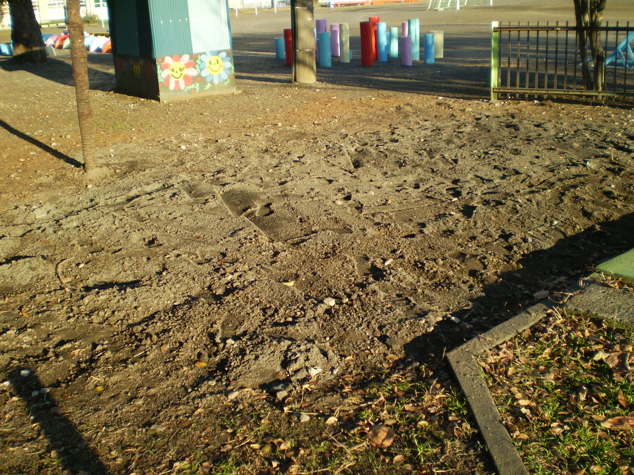
基礎コンクリートを割って堀り出しています。 作業終了。更地になりました。

学校紹介 ～ 清水三保第一小学校 ～
三保一小では９月下旬から体育館の建替工事が始まりました。まだ残暑が残る厳しい中、解体工事に伴う騒音により校舎の窓が開けられず授業に支障がでることが予想されましたが、教室に扇風機を取り付け乗り切りました。体育館がないというピンチをチャンスに変えて、工夫しながら教育活動を行っています。平成２２年度の新体育館完成を心待ちにしているところです。

